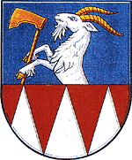

Žádost o výpůjčku a následné darování kompostéru

o objemu 1050 l již mám kompostér

dosud nemám kompostér

(správnou variantu zakřížkujte)

Jméno a příjmení: .................................................................................

Datum narození:…………………………………………….

Číslo popisné: .......................

E-mail: .............................................................................

Telefon: .............................................

Podpis žadatele: ............................................

Datum:………………………………………

